請依紅色標題自行修改內容
花蓮縣花蓮市太昌國民小學
106學年度第二學期一年級校外教學活動
主題：文化產業與經濟--老老的酒廠‧美美的園區
- 策劃/執行人：一年級導師：何燿州、林益誠
- 實施期間：106年4月28日
- 參與人數：約40人

◎目標：
一、認識花蓮市文化創意產業園區的歷史淵源 二、認識該園區的建築特色內涵 三、藉由親近家鄉觀光特色了解家鄉的發展

◎進行方式：
一、邀請志工導覽與解說該園區的歷史、建築特色。 二、體驗從酒廠改為文化創意園區後的活動，例如園區結合藝術體驗活動 三、了解前人(日據時代至今)對土地的運用與產業的發展。

◎成果描述：
一、學生認識比爺爺奶奶還老的104年酒廠，是花蓮當地許多人賴以為生的產業。 二、日據時代的建築特色，如木屋外的三角形柱避免地震倒塌、窗外木板如魚鱗般排列組合，可讓雨水自然滑落，保護屋內人們。防空洞是戰爭時保護生命的重要場所。 三、地上水溝蓋皆印有各種酒類名稱是現代為觀光特色所設計的。 四、酒廠不再是酒廠，展示文化創意商品、特色餐飲店、鼓陣活動進駐，是家鄉發展的轉變。

◎實施心得：
一、比起觀光客走馬看花的參觀花蓮文化創意園區，為孩子特別安排的導覽解說，讓學習深度與廣度都更加多元。是值得安排的校外教學場所。不禁讓人更想帶孩子探索家鄉中許多平日習以為常，偶爾路過的觀光景點，將會有更多意外的驚喜收穫。 二、從原本可能荒廢的酒廠，轉變為文化創意園區，引導我們可以多觀察家鄉產業環境的轉變，為家鄉的未來發展思索更多元的可能性。

◎學習者心得：
- 一年級小朋友的心得 一、好大的酒廠，以前的人很愛喝酒嗎？ 二、雖然房子很老(104歲)，但是他很美。 三、戰爭來時，可以躲到防空洞保護生命。 四、水生植物區外圍有圈水溝，可以讓水流出以後再回來，也可儲存雨水再利用。 五、園區中有許多老樹，給我們乘涼。謝謝他們！ 六、酒廠不造酒，可以再利用，成為大家觀光的地方。 七、窗外的木板，跟學校的防颱板好像喔！一片一片的像魚的鱗片！

◎活動相片：
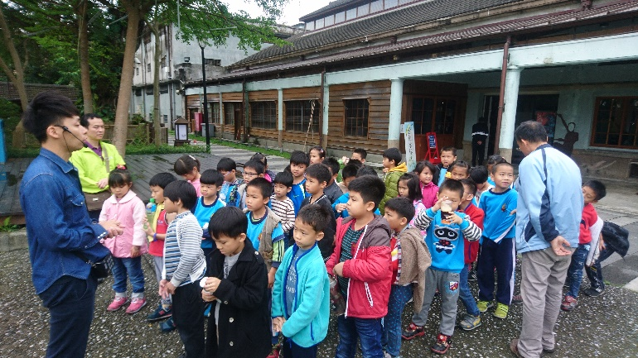  聆聽導覽員介紹文創園區的歷史 | 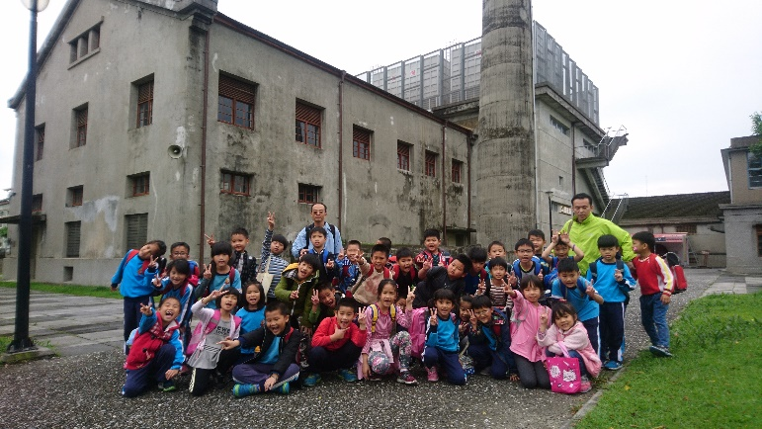  與老酒廠合照
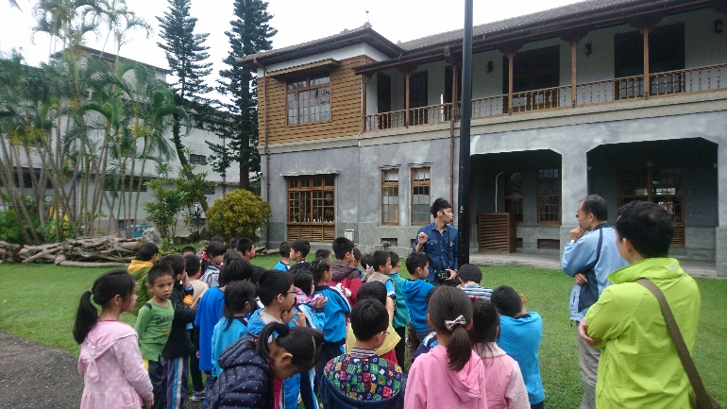  欣賞老建築及前人的智慧 | 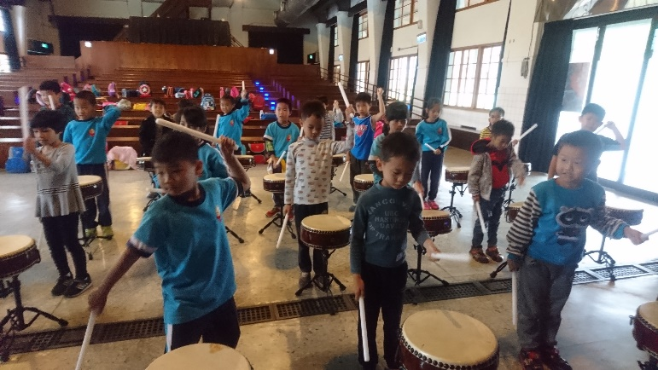  老酒廠創新後的藝文活動體驗

